Consejo Nacional de Aguas y Cuencas

**Facultades y funciones:** Nombrar terna a Director/a general. Registro nacional de derechos, asignaciones y concesiones. Presupuesto Federal. NOMs. Fondo Nacional DHAS. Sistema Nacional de Información. Servicio Meteorológico. Servicio Hidrogeológico. IMTA. Políticas intersectoriales. Revisión de tratados. Relaciones transfronterizas. Relaciones y programas con otras dependencias. Iniciativas legislativas. Litigios estratégicos de gran impacto. Litigios estratégicos en defensa DHAS.

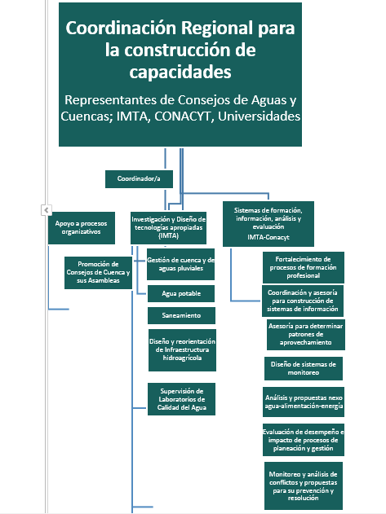

En cinco grandes regiones del país, el IMTA y la CONACYT se coordinarían con los 5-6 Consejos de Aguas y Cuencas y universidades locales en su jurisdicción, para:

1. **Fortalecer los procesos organizativos** de los Consejos y sus Asambleas, a través de dinámicas en las cuales los más avanzados asesorarían a los que van generándose más lentamente
2. Lograr el **diseño de obras y tecnologías apropiadas** por región
3. Fomentar el desarrollo de **sistemas de información de calidad**, requeridas para los procesos de planeación y evaluación.
4. Suplir en un primer momento, y **fortalecer la capacidad de las universidades locales de formar profesionistas y técnicos** en los campos requeridos (hidrología, gestión de cuencas, hidrogeología, detección de contaminantes, tecnologías de tratamiento, ingeniería ambiental, restauración de ecosistemas, derechos humanos, metodologías de planeación técnica-participativas…
5. **Evaluar los procesos de planeación y gestión participativa**
6. Realizar **análisis regionales** para la generación de políticas públicas

**Oficinas**

**Unidades**

**Operativas**

**Consejos de Aguas y Cuencas** (40):

**Facultades y funciones:** Planeación. Reorganización de derechos, asignaciones, concesiones. Obras: gestión de cuenca, agua potable, saneamiento. Vigilancia, inspección, sanción. Detección de violaciones de la normatividad. Construcción y puesta en marcha de instancias de coadministración.

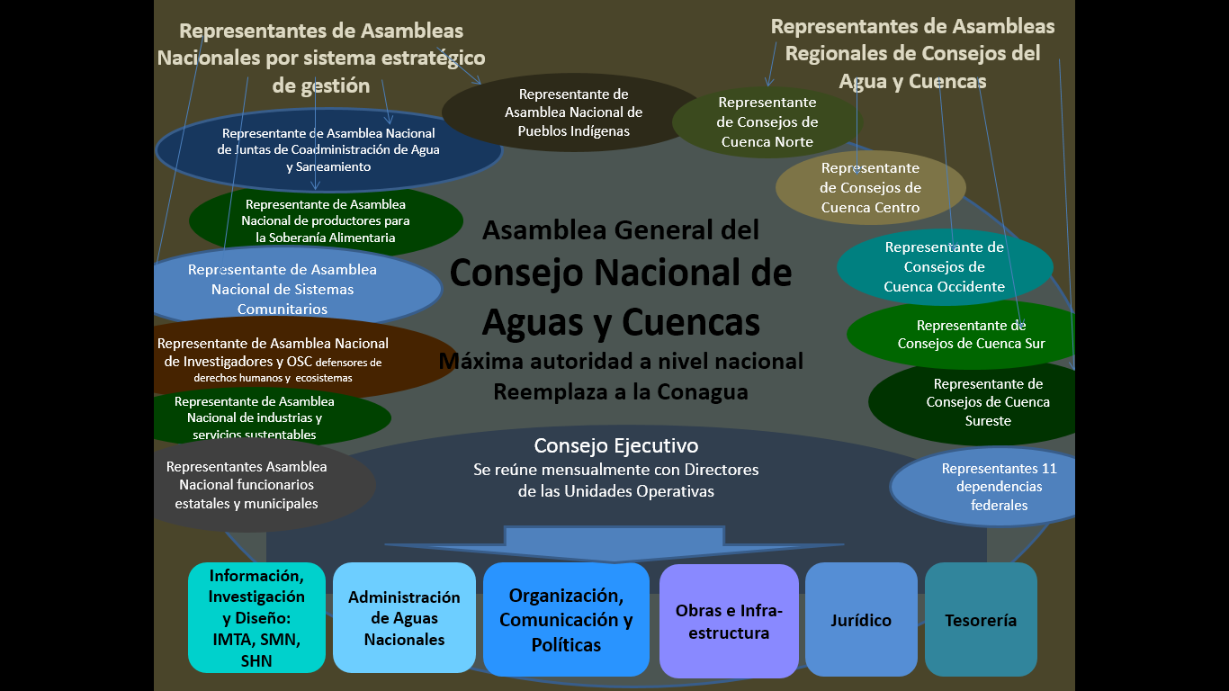

**Estructura de toma de decisiones a nivel nacional**

Actualmente los Consejos de Cuenca son conformados principalmente por representantes gubernamentales y grandes concesionarios por estado y por uso, elegidos a través de procesos controlados por la Conagua y los gobiernos estatales. Para cumplir con requisitos de PIDESC que exige que los afectados en sus derechos deben participar en la toma de decisiones, se propone que la representatividad surja desde asambleas relacionadas con unidades de territorio y sistemas prioritarios de gestión, relacionados con derechos humanos y de los pueblos.

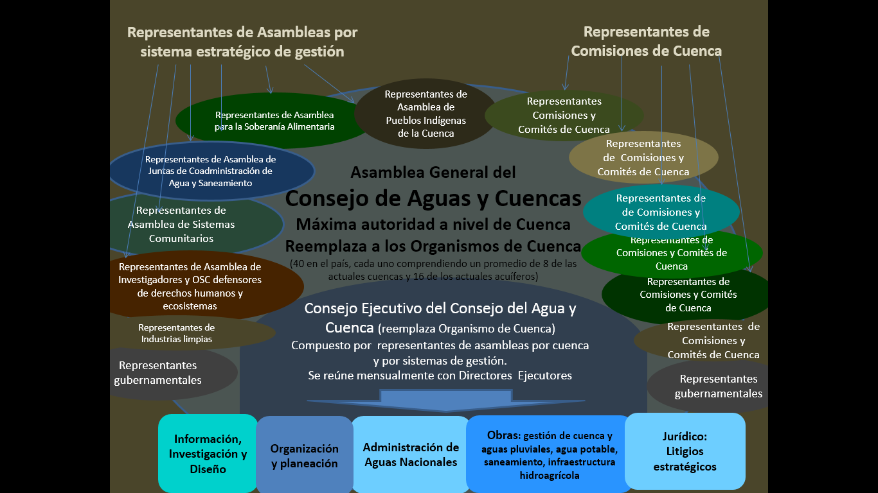

**Estructura de toma de decisiones a nivel de cuencas (40 en el país)**

Las Asambleas territoriales serán de participación abierta, respetando código de ética, y las asambleas por sistema prioritario de gestión se realizarán entre las y los directamente involucrados en su manejo, incluyendo a l@s que todavía no logran acceso. Eligirán a sus representantes a las Asambleas Nacionales.